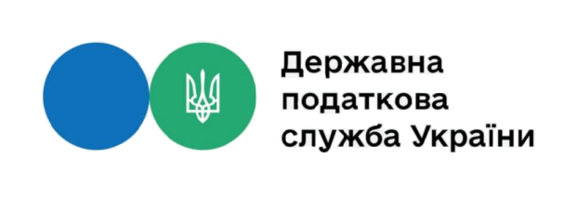

ЗВІТ
про роботу зі зверненнями громадян, які надійшли до Державної податкової служби України та її територіальних органів за ІІІ квартали 2023 року

За період з 01.01.2023 по 30.09.2023 до Державної податкової служби України та її територіальних органів надійшло:
146
18 524 звернень від 20 736 громадян

